磁力计校正

1.地磁场和航向角的背景知识
地球的磁场像一个条形磁体一样由磁南极指向磁北极，如图1所示。在磁极点处磁场和当地的水平面垂直，在赤道磁场和当地的水平面平行，所以在北半球磁场方向倾斜指向地面。用来衡量磁感应强度大小的单位是Tesla或者Gauss（1Tesla=10000Gauss）。随着地理位置的不同，通常地磁场的强度是0.4-0.6 Gauss。需要注意的是，磁北极和地理上的北极并不重合，通常他们之间有11度左右的夹角。
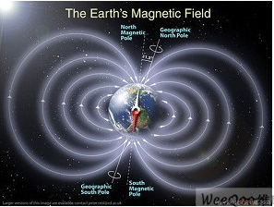
图1 地磁场分布图
地磁场是一个矢量，对于一个固定的地点来说，这个矢量可以被分解为一个与当地水平面平行的分量和一个与当地水平面垂直的分量。如图2所示。对于水平方向的两个分量来说，他们的矢量和总是指向磁北的。
在实际应用中，我们采用磁力计对地磁矢量进行测量。理想情况下（磁力计水平放置），只需要用磁力计水平方向两轴（通常为轴和轴）的检测数据，就可以用式(1)计算出航向角。当磁力计水平旋转的时候，航向角在0°- 360°之间变化。
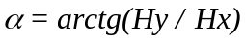 (1)
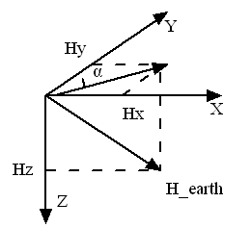
图2 磁场矢量分解示意图
然而，在实际应用中，磁力计很难实现与该点水平面平行，通常存在一定得夹角，如图3所示。我们需要引入Roll() 和pitch()对所测数据进行补偿,如何求取Roll() 和pitch()将在加速度计校正章节详细讲解。具体的补偿方法如式(2)所示。
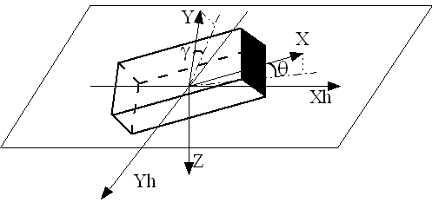
图3 磁力计与水平存在夹角时的模型

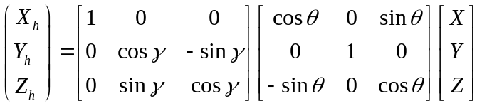 (2)

2.磁力计干扰

2.1 概述
在实际应用中我们希望通过磁力计测得地磁矢量。然而由于地球磁场在一般情况下只有微弱的0.5高斯，而一个普通的手机喇叭当相距2厘米时仍会有大约4高斯的磁场，一个手机马达在相距2厘米时会有大约6高斯的磁场，这一特点使得针对电子设备表面地球磁场的测量很容易受到电子设备本身的干扰。当存在外界磁场干扰的情况时，测量得到的磁场强度矢量将为该点地球磁场与干扰磁场的矢量和，如式3所示。
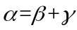 （3）
为了精确的求解地磁场，就需要我们解算出引起干扰磁场的畸变参数。在图4中，列出了引起干扰磁场的主要因素及求解畸变参数的相关方法。下面我们将详细讨论这两个方面得内容。
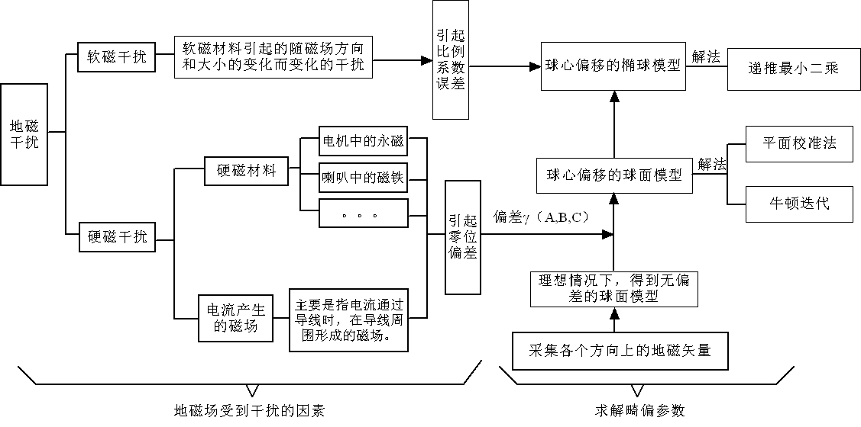
图4、引起磁力计干扰的因素及畸变校正方法

2.2 引起磁力计干扰的因素
磁力计干扰主要来源于硬磁干扰和软磁干扰。
硬磁干扰主要指由硬磁材料（注1）和电流产生的磁场导致，他不随地磁场的作用而改变。如摆放在电路板上的马达和喇叭，还有含有铁镍钴等金属的材料如屏蔽罩，螺丝，电阻，LCD背板以及外壳等等。同样根据安培定律有电流通过的导线也会产生磁场，如图5所示。其又可分为载体内的硬磁干扰和载体外的硬磁干扰。对于无人机在空中不断地运动，在体外的硬磁干扰很少，持续时间也会很短。可以视为高频干扰。而载体内的硬磁干扰相对于坐标系是恒定的。所示。因此，载体内的磁场干扰对于磁力计来说是产生恒定的零位偏差，即所测得的磁场可以看成是该点地磁场和载体内干扰磁场的矢量和。
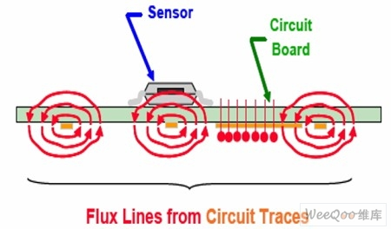
图5 电流对磁场产生的影响
软磁干扰主要是指软铁材料（注2）经地磁场磁化作用产生的随地磁强度、方位变化而变化的干扰。这种干扰很难处理。

注1：磁性硬是指磁性材料经过外加磁场磁化以后能长期保留其强磁性（简称磁性），其特征是矫顽力（矫顽磁场）高，对应于硬磁材料。矫顽力是磁性材料经过磁化以后再经过退磁使具剩余磁性（剩余磁通密度或剩余磁化强度）降低到零的磁场强度。
注2：软磁材料则是加磁场既容易磁化,又容易退磁,即矫顽力很低的磁性材料。退磁是指在加磁场（称为磁化场）使磁性材料磁化以后，再加同磁化场方向相反的磁场使其磁性降低的磁场，对应于软磁材料。

3. 求解畸偏参数的方法

3.1 数据的采集
畸偏参数求解时总是希望能够得到各个方向分布均匀的数据。为了得到这样的采样点，我们可以采用8字校准法进行数据采集。其要求使用者将需要校准的设备在空中做8字晃动，原则上尽量多的让设备法线方向指向空间的所有8个象限，如图6所示。

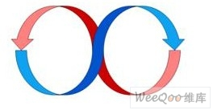
图6 设备的空中8字校准示意图

3.2 硬磁干扰下求解畸偏参数
3.2.1 建立球面模型
在没有磁场干扰的情况下，通过上述方法得到的所有采样点都将落在一个球面上，如图7所示。此时所有采样点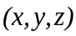将满足式（4）。球的半径即为该点得地磁场强度。
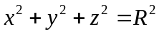（4）
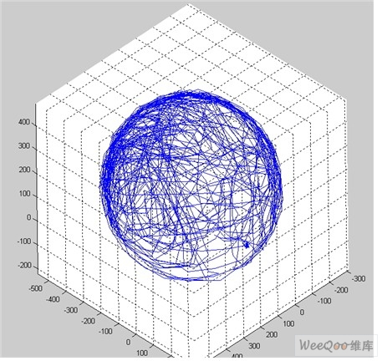
图7 理想条件下，所有采样点将形成一个球面
但是，由于硬磁干扰的影响，其产生的零位偏差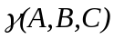将使得整个球面的球心发生偏移。在只考虑此影响的情况下，所测得的磁场矢量将满足式（5）。此时，只有求解出此零位偏差，才能解算出该点的地磁矢量。下面我们将详细讲解两种求解此偏差的方法: 1、平面校准方法，此方法计算简单，但是校正结果不精确。2、球面模型的牛顿迭代法。基本思想：采用球面模型和迭代求解的方法解算干扰磁场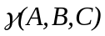。
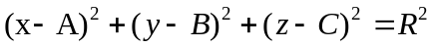 （5）
3.2.2 平面校准方法
针对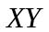轴的校准，将配备有磁传感器的设备在平面内自转，如图8所示，在磁传感器的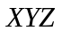坐标系中，圆O表示地球磁场矢量绕z轴圆周转动过程中在平面内的投影轨迹，再没有外界任何磁场干扰的情况下，此轨迹将会是一个标准的以O(0,0)为中心的圆。
等价于将地球磁场矢量绕着过点O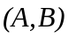垂直于平面的法线旋转，而圆O’为磁场矢量在旋转过程中在平面内投影的轨迹。这样就可以找到圆心的位置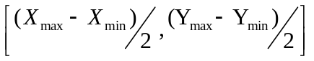. 同样将设备在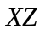平面内旋转可以得到地球磁场在平面上的轨迹圆，这可以求出三维空间中的零位磁场干扰矢量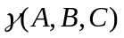.
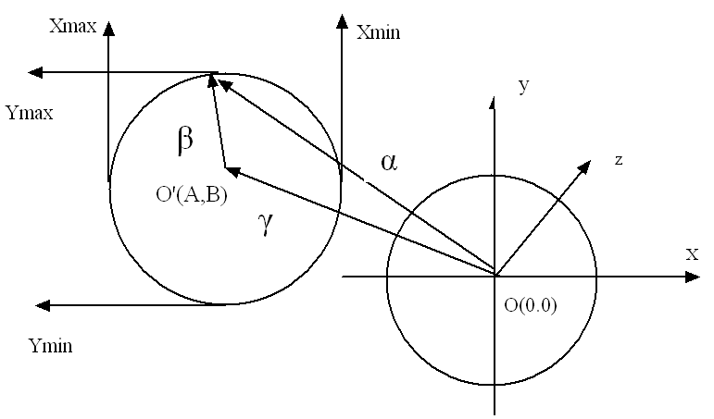
图8 磁传感器XY坐标以及磁力线投影轨迹
3.2.3 球面模型的牛顿迭代法
为了从式（5）中求解出干扰磁场矢量，我们建立如式（6）所示的功能函数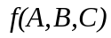。
（6）
采用牛顿迭代算法计算磁偏向量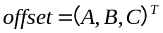
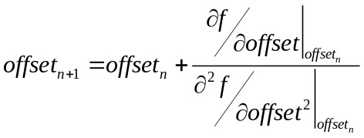
其中：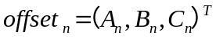
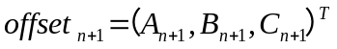
3.2.4 算法的伪代码
1、初始化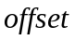、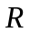。
2 while iterative < max_iterative
First_order = 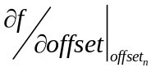
Second_order = 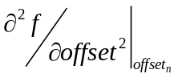
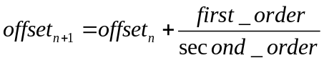
Update = 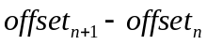
If Update < threshold
Break;
End if
End

3.3 软磁干扰和硬磁干扰综合影响下求解畸变参数
3.3.1建立椭球面模型
在这种干扰的影响下，除了上述的零位偏差以外，还将引起各个方向的比例系数的误差。使得采样后的数据在空间中形成的图形并不是一个球心偏移的球面，而是球心偏移的椭球面，如图9所示。针对这种情况，一般采用椭球模型进行建模，即采样的数据将服从式（7）。
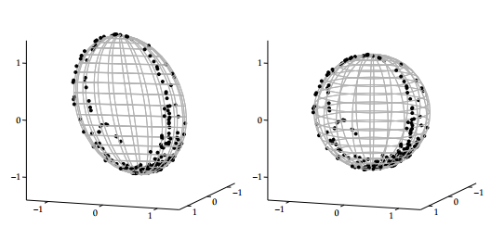
图9 比例系数误差引起得地磁畸变
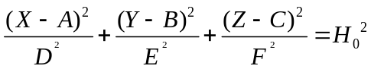 （7）
其中:为零位误差。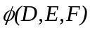为三轴比例系数。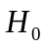为本地磁场强度。
3.3.2 基于椭球模型的递推最小二乘求解法
首先，将式（7）展开得到式（8）
（8）
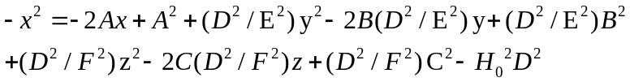 (9)
其次，令 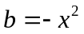; 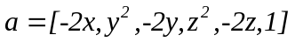;
式（9）等价于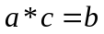。下面我们的目标就是求解参数向量。
最后，采用递推最小二乘法求解上式：
（10）
（11）
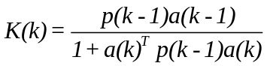 （12）
3.3.3 算法的伪代码
- 初始化 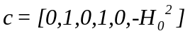,即A=B=C=0，D=E=F=1;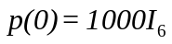;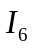表示6维单位矩阵。
- While 更新值 < threshold
3、计算根据测量值a(k),通过式(12)、(11) 、(10)分别计算K(k)、p(k)、c(k)。
4、通过C(K)求解更新后的相关参数：A,B,C,D,E,F。
5、计算更新值 c(k)-c(k-1)
end

